**CCP 1**

**LIVRET D’EXERCICES**

* Communication
* Connaissance du métier



Généralités sur la communication

1. Qu’est -ce qu’un émetteur ?

…………………………………………………………………………………………………………………………………………………………………………………………………………………………………………………………………………………………………………………………………………………………………………………………………………………………………………………………………………………………………………

1. Qu’est- ce qu’un récepteur ?

……………………………………………………………………………………………………………………………………………………………………………………………………………………………………………………………………………………………………………………………………………………………………………………………………………………………………………………………………………………………………………………………………………………………………………………………………………………………………

1. Qu’est-ce que l’écoute active ? Comment se traduit-elle ?

……………………………………………………………………………………………………………………………………………………………………………………………………………………………………………………………………………………………………………………………………………………………………………………………………………………………………………………………………………………………………………………………………………………………………………………………………………………………………………………………………………………………………………………………………………………………………………………………………………………………………………………………………………………………………………………………………………………………………………………………………………………

1. Un message peut ne pas être compris. D’où peut venir le problème ?

……………………………………………………………………………………………………………………………………………………………………………………………………………………………………………………………………………………………………………………………………………………………………………………………………………………………………………………………………………………………………………………………………………………………………………………………………………………………………………………………………………………………………………………………………………………………………………………………………………………………………………………………………………………………………………………………………………………………………………………………………………………

1. Quand l’interlocuteur est long ou peu clair dans ses explications, que peut-on faire ?

………………………………………………………………………………………………………………………………………………………………………………………………………………………………………………………………………………………………………………………………………………………………………………………………………………………………………………………………………………………………………………………………………………………………………………………………………………………………………………………………………………………………………………………………………………………………………………………………………………………………………………………………………………………………………………………………………………………………………………………………………………………………………………………………………………………………………………………………………………………………………………………………………………………………………………………………………………………………………………………………………………………………………………………………………………………………………………………………………………………………………………

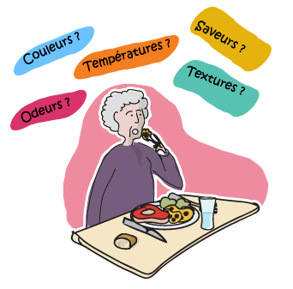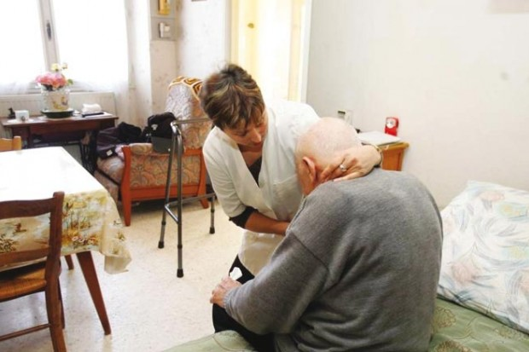

**Etude de cas**

Mme LION rentre de l’hôpital après une opération des yeux. Elle est fatiguée et déprimée. L’opération n’a pas été une réussite. Elle a une déficience visuelle (troubles liés à la fonction visuelle) importante.

Mme LION est entourée de sa famille. Elle apprécie la vie sociale et la lecture. Elle va souvent retrouver ses amies à un club de lecture. Elle vous emploie 4 matins par semaine de 8H à 11H30 pour l’aider à sa toilette, à l’habillage et pour l’accompagner dans ses déplacements. Vous serez en charge également de préparer le déjeuner.

1. Décrivez vos actions d’une matinée.
2. Madame LION ne veut plus aller à son club, que lui répondez-vous ?
3. Elle vous demande d’aller à la banque chercher de l’argent, que lui répondez-vous ?
4. Vous avez trouvé cet emploi en répondant à une annonce mise par la famille de Mme LION, de quelle convention collective votre emploi direct dépend-il ?

………………………………………………………………………………………………………………………………………………………………………………………………………………………………………………………………………………………………………………………………………………………………………………………………………………………………………………………………………………………………………………………………………………………………………………………………………………………………………………………………………………………………………………………………………………………………………………………………………………………………………………………………………………………………………………………………………………………………………………………………………………………………………………………………………………………………………………………………………………………………………………………………………………………………………………………………………………………………………………………………………………………………………………………………………………………………………………………………………………………………………………………………………………………………………………………………………………………………………………………………………………………………………………………………………………………………………………………………………………………………………………………………………………………………………………………………………………………………………………………………………………………………………………………………………………………………………………………………………………………………………………………………………………………………………………………………………………………………………………………………………………………………………………………………………………………………………………………………………………………………………………………………………………………………………………………………………………………………………………………………………………………………………………………………………………………………………………………………………………………………………………………………………………………………………………………………………………………………………………………………………………………………………………………………………………………………………………………………………………………………………………………………………………………………………………………………………………………………………………………………………………………………………………………………………………………………………………………………………………………………………………………………………………………………………………………………………………………………………………………………………………………………………………………………………………………………………………………………………………………………………………………………………………………………………………………………………………………………………………………………………………………………………………………………………………………………………………………………………………………………………………………………………………………………………………………………………………………………………………………………………………………………………………………………………………………………………………………………………………………………………………………………………………………………………………………………………………………………………………………………………………………………………………………………………………………………………………………………………………………………………………………………………………………………………………………………………………………………………………………………………………………………………………………………………………………………………………………………………………………………………………………………………………………………………………………………………………………………………………………………………………………………………………………………………………………………………………………………………………………………………………………………………………………………………………………………………………………………………………………………………………………………………………………………………………………………………………………………………………………………………………………………………………………………………………………………………………………………………………………………………………………………………………………………………………………………………………………………………………………………………………………………………………………………………………………………………………………………………………………………………………………………………………………………………………………………………………………………………………………………………………………………………………………………………………………………………………………………………………………………………………………………………………………………………………………………………………………………………………………………………………………………………………………………………………………………………………………………………………………………………………………………………………………………………………………………………………………………………………………………………………………………………………………………………………………………………………………………………………………………………………………………………………………………………………………………………………………………………………………………………………………………………………………………………………………………………………………………………………………………………………………………………………………………………………………………………………………………………………………………………………………………………………………………………………………………………………………………………………………………………………………………………………………………………………………………………………………………………………………………………………………………………………………………………………………………………………………………………………………………………………………………………………………………………………………………………………………………………………………………………………………………………………………………………………………………………………………………………………………………………………………………………………………………………………………………………………………………………………………………………………………………………………………………………………………………………………………………………………………………………………………………………………………………………………………………………………………………………………………………………………………………………………………………………………………………………………………………………………………………………………………………………………………………………………………………………………………………………………………………………………………………………………………………………………………………………………………………………………………………………………………………………………………………………………………………………………………………………………………………………………………………………………………………………………………………………………………………………………………………………………………………………………………………………………………………………………………………………………………………………………………………………………………………………………………………………………………………………………………………………………



Instaurer un climat de confiance avec la personne aidée

1. Qu’elle doit être l’apparence générale (tenue vestimentaire- présentation) de l’ADVF s’occupant de la personne âgée et de l’enfant ?

…………………………………………………………………………………………………………………………………………………………………………………………………………………………………………………………………………………………………………………………………………………………………………………………………………………………………………………………………………………………………………………………………………………………………………………………………………………………………………………………………………………………………………………………………………………………………………………………………………………………………………………………………………………………………………………………………………………………………………………………………………………………………………………………………………………………………………………………………………………………………………………………………………………………………………………………………………………………………………………………………………………………………………………………………………………………………………………………………………………………………………………………………………………………………………………………………………………………………………………………………………………………………………………………………………………………………………………………………………………………………………………………………………………………………………………………………………………………………………………………………………………………………………………………………………………………………………………………………………………………………………………………………………………………………………………………………………………………………………………………………………………………………………………………………………………………………………………………………………………………………………………………………………………………………………………………………………………………………………………………………………………………………………………………………………………………………………………………………………………………………………………………………………………………………………………………………………………………………………………………………………………………………………………………………………………………………………………………………………………………………………………………………………………………………………………………………………………………………………………………………………………………………………………………

1. Vous arrivez chez une nouvelle personne âgée comme aide-ménagère. Décrivez votre organisation lors de votre intervention ?

………………………………………………………………………………………………………………………………………………………………………………………………………………………………………………………………………………………………………………………………………………………………………………………………………………………………………………………………………………………………………………………………………………………………………………………………………………………………………………………………………………………………………………………………………………………………………………………………………………………………………………………………………………………………………………………………………………………………………………………………………………………………………………………………………………………………………………………………………………………………………………………………………………………………………………………………………………………………………………………………………………………………………………………………………………………………………………………………………………………………………………………………………………………………………………………………………………………………………………………………………………………………………………………………………………………………………………………………………………………………………………………………………………………………………………………………………………………………………………………………………………………………………………………………………………………………………………………………………………………………………………………………………………………………………………………………………………………………………………………………………………………………………………………………………………………………………………………………………………………………………………………………………………………………………………………………………………………………………………………………………………………………………………………………………………………………………………………………………………………………………………………………………………………………………………………………………………………………………………………………………………………………………………………………………………………………………………………………………………………………………………………………………………………………………………………………………………………………………………………………………………………………………………………………………………………………………………………………………………………………………………………………………………………………………………………………………………………………………………………………………………………………………………………………………………………………………………………………………………………………………………………………………………………………………………………………………………………………………………………………………………………………………………………………………………………………………………………………………………………………………………………………………………………………………………………………………………………………………………………………………………………………………………………………………………………………………………………………………………………………………………………………………………………………………………………………………………………………………………………………………………………………………………………

Connaissance du métier

1. Quel est le rôle de l’ADVF ?

Et quelles sont ses limites en termes de compétences ?